CÔNG TY TNHH KỸ THUẬT QUẢN LÝ BAY
BM-NCPT-01
Lần BH: 01
Ngày HL: 06/06/2013
ATTECH ISO 9001:2008

ĐỀ TÀI NGHIÊN CỨU KHOA HỌC VÀ CÔNG NGHỆ

I. THÔNG TIN CHUNG VỀ ĐỀ TÀI
1 | Tên đề tài |  |  |  | 2 | Mã số
Nghiên cứu thiết kế chế tạo hệ thống phần mềm kiểm tra chất lượng dữ liệu giám sát hàng không (SMS) |  |  |  |  | ĐT-NCPT-
3 | Thời gian thực hiện: |  | 4 | Cấp quản lý:
14 tháng |  |  | Cơ sở (Công ty)
5 | Kinh phí: 53.200.000 đồng, trong đó:
Nguồn vốn |  | Tổng số
- Quỹ phát triển KHCN của Công ty  TNHH Kỹ thuật Quản lý bay. |  | 53.200.000 đồng  (năm mươi ba triệu hai trăm nghìn đồng)
- Từ nguồn khác: |  | Cơ sở hạ tầng, thiết bị máy móc của công ty TNHH Kỹ thuật Quản lý bay
6 | Thuộc kế hoạch NCPT: Kế hoạch phát triển KHCN 2015
 | Thuộc Dự án KH&CN (ghi rõ tên dự án KH&CN, nếu có):
 | Đề tài độc lập
7 | Lĩnh vực nghiên cứu
Xây dựng cơ bản; Cơ khí chế tạo, tự động hoá, điện tử, tin học
Chính sách, kinh tế. Vật liệu mới, Tiết kiệm năng lượng Khác
8 | Chủ nhiệm đề tài:
Họ và tên: Tăng Hải Anh
Năm sinh: 25/10/1984 Nam/Nữ: Nam
Học hàm: Không Năm được phong học hàm:
Học vị: Cử Nhân Năm đạt học vị: 2008
Chức danh khoa học: Không Chức vụ: Nhân viên Lập trình - Phòng Nghiên cứu phát triển - Công ty TNHH Kỹ thuật Quản lý bay
Điện thoại: 04. 3827 1513 – 8351 (CQ)/ 0945.989.986 (Mobile)
E-mail: haianh@attech.com.vn
Tài khoản VNĐ: 190.2620.4560.013 tại Ngân hàng Techcombank
Tên cơ quan đang công tác: Công ty TNHH kỹ thuật Quản lý bay
Địa chỉ cơ quan: 5/200 Nguyễn Sơn, P.Bồ Đề, Q. Long Biên, Hà Nội
Cán bộ thám gia nghiên cứu:
Họ và tên: Đỗ Hoàng An
Năm sinh: 12/04/1984 Nam/Nữ: Nam
Học hàm: Không Năm được phong học hàm:
Học vị: Kỹ sư Năm đạt học vị: 2007
Chức danh khoa học: Không Chức vụ: Nhân viên Lập trình - Phòng Nghiên cứu phát triển - Công ty TNHH Kỹ thuật Quản lý bay
Điện thoại: 04. 3827 1513 – 8351 (CQ)/ 0902.188.957 (Mobile)
E-mail: andh@attech.com.vn

Họ và tên: Phạm Văn Huấn
Năm sinh: 10/07/1985 Nam/Nữ: Nam
Học hàm: Không Năm được phong học hàm:
Học vị: Cử Nhân Năm đạt học vị: 2008
Chức danh khoa học: Không Chức vụ: Nhân viên Lập trình - Phòng Nghiên cứu phát triển - Công ty TNHH Kỹ thuật Quản lý bay
Điện thoại: 04. 3827 1513 – 8351 (CQ)/ 0919.100.785 (Mobile)
E-mail: huanpv@attech.com.vn

9 | Bộ phận chủ trì đề tài:
Tên bộ phận chủ trì đề tài: Phòng NCPT công ty TNHH Kỹ thuật Quản lý bay
Điện thoại: 04. 3827 1513 – 4351 Fax: 04.38730398
E-mail: attech@hn.vnn.vn
Website: attech.com.vn
Địa chỉ: 5/200 Nguyễn Sơn, P. Bồ Đề, Q. Long Biên, Hà Nội
Họ và tên trưởng bộ phận: Trần Đức
Số tài khoản: 105.2293.0509.013
Ngân hàng: Techcombank - Chương Dương
Tên cơ quan quản lý đề tài: Công ty TNHH Kỹ thuật Quản lý bay

II. NỘI DUNG KHOA HỌC VÀ CÔNG NGHỆ CỦA ĐỀ TÀI

10 | Mục tiêu của đề tài
Nghiên cứu, thiết kế, chế tạo hệ thống phần mềm phân tích dữ liệu giám sát hàng không, tự động đưa ra các báo cáo, thống kê và các cảnh báo để làm cơ sở đánh giá chất lượng tính năng kỹ thuật của các thiết bị giám sát hàng không (Radar và ADS-B).
11 | Tổng quan tình hình nghiên cứu và luận giải sự cần thiết phải nghiên cứu đề tài
Trong ngành quản lý bay, việc điều hành, giám sát, đảm bảo an toàn cho các chuyến bay đều phải dựa trên cơ sở là các nguồn dữ liệu giám sát bay như: Radar, ADS-B, … Trải qua quá trình hoạt động liên tục trong thời gian dài, chịu ảnh hưởng của các yếu tố môi trường, thời tiết dẫn đến việc hao mòn thiết bị, đặc tính kỹ thuật bị thay đổi làm ảnh hưởng đến chất lượng các nguồn dữ liệu. Trong khi đó việc bay hiệu chuẩn thiết bị hằng năm lại chưa thể phản ánh một cách kịp thời khi sự suy giảm chất lượng tín hiệu xảy ra. Do đó cần thiết phải có công cụ đo lường, đánh giá chất lượng các nguồn dữ liệu giám sát thường xuyên, liên tục để đưa ra cảnh báo tức thì ngay khi xuất hiện sự suy giảm chất lượng nguồn dữ liệu giám sát. Điều này sẽ giúp cho công tác bảo trì, hiệu chỉnh lại các cảm biến giám sát được kịp thời đảm bảo an toàn bay hiệu quả. Một hệ thống như vậy trên thế giới thường được gọi tắt là SMS (viết tắt của thuật ngữ Surveillance Monitoring System). Một hệ thống SMS thông thường có khả năng cung cấp các báo cáo, thống kê dữ liệu theo thời gian thực từ nhiều loại cảm biến giám sát hàng không như:
- PSR/SSR/Mode-S radars,
- ADS-B stations,
- MLAT systems,
- A-SMGCS data,
- ASDE-X data.
Những dữ liệu giám sát đầu vào sẽ được chuẩn hóa đo lường và phân tích trên nhiều nền tảng để đưa ra được các báo cáo và mô phỏng về chất lượng dữ liệu của cảm biến giám sát. Các tính năng chính của hệ thống SMS bao gồm:
- Ghi và cho phép phát lại dữ liệu từ các cảm biến đã truyền về.
- Phân tích, thống kê để đưa ra báo cáo về chất lượng nguồn dữ liệu như: vùng phủ, xác suất phát hiện mục tiêu (Probability of Detection), mức độ cập nhập dữ liệu (Update Rate), chất lượng dữ liệu nhận được (NIC, NAC, SIL)…
- Đưa ra các cảnh báo bằng trực quan và âm thanh về những cảm biến bị suy giảm chất lượng giám sát. Thiết lập được ngưỡng cảnh báo và cung cấp các báo cáo, thống kê, đồ hoạ theo thao tác hoặc định kỳ theo lập lịch đưa lên (Cảnh báo khi tàu bay bị lỗi vị trí; giá trị NUC nhảy giá trị hoặc thấp – đạt các giá trị 0,1,2,3)
- Cung cấp khả năng phân tích để tìm ra sự mâu thuẫn/ không thống nhất giữa các báo cáo của 2 hay nhiều cảm biến chia xẻ các dữ liệu tương tự nhau

Hiện nay, ATTECH đã xây dựng thành công được 10 trạm thu ADS-B và hệ thống phần mềm ADS-B, cung cấp dịch vụ dữ liệu ADS-B cho QLB Miền Bắc, cung cấp hệ thống phần mềm và dịch vụ dữ liệu cho QLB Miền Nam. Đồng thời đang phát triển các sản phẩm về tích hợp dữ liệu ADS-B và Radar. Những kinh nghiệm này sẽ là tiền đề cho việc nghiên cứu xây dựng hệ thống theo dõi, phân tích, kiểm tra dữ liệu giám sát Radar và ADS-B có thể thành công. Khi xây dựng được hệ thống này, hiệu quả hoạt động của những cảm biến hàng không sẽ được kiểm tra, giám sát theo thời gian thực. Mỗi khi cảm biến bị suy giảm chất lượng tín hiệu xuống dưới ngưỡng giá trị được xác định trước, hệ thống sẽ đưa các cảnh báo thông qua nhiều cách khác nhau, giúp cho việc hiệu chỉnh được kịp thời để duy trì chất lượng dịch vụ mà công ty đang cung cấp luôn được đảm bảo và an toàn.
Qua tìm hiểu, trên thế giới hiện nay những nguồn dữ liệu giám sát hàng không vẫn đang được theo dõi chặt chẽ, đánh giá một cách thường xuyên qua các dịch vụ, giải pháp và hệ thống của một số hãng cung cấp (Ví dụ hệ thống SMS của Intersoft, Sunhillo…). Tuy nhiên do tính phức tạp và tầm quan trọng của hệ thống SMS, để được sử dụng những dịch vụ và hệ thống này, chi phí mua sắm phải bỏ ra là lớn, ngoài ra phải trả thêm những khoản phí khi cần chỉnh sửa, nâng cấp, bảo trì, đào tạo. Các hệ thống SMS có sẵn được xây dựng rất nhiều tính năng nhưng trong đó có một số tính năng không cần thiết và một số không phù hợp với điều kiện hàng không ở nước ta. Vì vậy, có thể thấy việc tự nghiên cứu phát triển hệ thống kiểm tra chất lượng dữ liệu giám sát hàng không với những tính năng cần thiết và phù hợp là giải pháp hiệu quả, chi phí thấp để đảm bảo rằng tất cả các cảm biến hàng không vẫn hoạt động tuân thủ theo các tiêu chuẩn ICAO và EUROCONTROL.

12 |  | Phương pháp nghiên cứu, kỹ thuật sử dụng
1. Phương pháp nghiên cứu:
- Phương pháp thực nghiệm khoa học: Việc nghiên cứu xây dựng hệ thống kiểm tra tính toàn vẹn dữ liệu giám sát hàng không cần phải được thử nghiệm và đánh giá thực tiễn. Các nghiên cứu cần phải được chứng minh và trải quá quá trình thử nghiệm để khẳng định tính đúng đắn của giải pháp. Với bất kỳ một sản phẩm nghiên cứu nào để đáp ứng được tiêu chuẩn và đưa vào sử dụng cần phải được thử nghiệm và hoàn thiện theo quá trình chạy thử thực tế. Vì vậy sử dụng pháp nghiên cứu thực nghiệm cho để tài nghiên cứu này là phù hợp.
- Phương pháp toán học : Việc xử lý dữ liệu đầu vào cần rất nhiều các lý thuyết toán học về xác suất thống kê và các thuật toán phức tạp tính toán các biểu mẫu thống kê.
- Kỹ thuật sử dụng:
- Sử dụng kỹ thuật lập trình hướng đối tượng (OOP) dựa trên bộ công cụ phát triển Netbean và nền tảng Java JDK của Oracle để xây dựng phần mềm thực thi trên hệ điều hành Linux và cơ sở dữ liệu MySQL.
- Sử dụng các phép toán nhị phân để giải mã dữ liệu từ các bản tin của ADS-B và RADAR.

III. DỰ KIẾN KẾT QUẢ CỦA ĐỀ TÀI
13 |  | Yêu cầu chất lượng và số lượng về kết quả, sản phẩm KH&CN dự kiến tạo ra
Sản phẩm của đề tài:
STT | Tên sản phẩm | Số lượng | Đặc tính kỹ thuật của  sản phẩm | Ghi chú
1 | Hồ sơ thiết kế bao gồm:  - Thuyết minh thiết kế  - Hồ sơ bản vẽ thiết kế  - Quy trình kiểm tra, thử nghiệm | 01 | - Thuyết minh thiết kế thể hiện phương pháp tính toán, các số liệu thiết kế.  - Bản vẽ thiết kế chế tạo sản phẩm mô tả chi tiết kết cấu, vật liệu, yêu cầu kỹ thuật…  - Quy trình kiểm tra, thử nghiệm đưa ra các phương pháp, cách thức để kiểm tra, thử nghiệm các thông số kỹ thuật, các tính năng sử dụng của sản phẩm.
2 | Sản phầm mẫu phần mềm hệ thống SMS bao gồm:  - 1 CD chứa bộ mã nguồn hệ thống phần mềm  - 1 CD chứa bộ cài đặt hệ thống phần mềm. | 01 | - Đặc tính kỹ thuật của bộ sản phẩm mẫu (Xem phụ lục 1)
3 | Bộ tài liệu hướng dẫn bao gồm:  - HD cài đặt  - HD sử dụng | 01 | Hướng dẫn phải mô tả chi tiết cách sử dụng và các bước thực hiện cài đặt

14 | Đánh giá hiệu quả của đề tài
- Đánh giá về mặt kinh tế:
Hiện nay, sau khi hoàn thành lắp đặt 10 trạm giám sát ADS-B, ATTECH được giao triển khai dịch vụ ADS-B (cho các đơn vị QLB Miền Bắc, QLB Miền Nam,…) Nên hệ thống kiểm tra chất lượng dữ liệu giám sát hàng không sẽ góp phần nâng cao chất lượng dịch vụ của công ty, mở rộng thị trường.
Hệ thống thiết bị kiểm tra chất lượng dữ liệu giám sát hàng không do công ty TNHH Kỹ thuật Quản lý bay sau khi hoàn thiện sẽ có giá thành, chi phí thấp hơn so với sản phẩm cùng loại nhập ngoại với chức năng tương đương
Ngoài việc áp dụng để nâng cao chất lượng dịch vụ của chính công ty, sản phẩm sau khi hoàn thiện có thể phát triển thành sản phẩm thương mại, cung cấp cho các đơn vị có nhu cầu.
- Đánh giá về mặt kỹ thuật:
Việc xây dựng hệ thống đáp ứng và tùy biến với các cảm biến hàng không thông dụng hiện nay (RADAR và ADS-B), có thể mở rộng để giám sát cho các dữ liệu của các hệ thống khác như WAM, MLAT, ADS-C...
- Đánh giá về khả năng phát triển sản phẩm của Công ty:
Hệ thống được module hóa, có tính mở nên dễ dàng cho việc cài đặt và nâng cấp. Một điểm lợi nữa là sản phẩm xây dựng trong nước bằng nguồn lực hiện có, do chúng ta làm chủ được công nghệ nên có thể chủ động thực hiện việc sửa đổi, nâng cấp và chắc chắn giá thành sẽ rẻ hơn các hệ thống nhập ngoại.
- Đánh giá rủi ro khi thực hiện:
Hệ thống phần mềm SMS còn rất mới và rất ít người đã từng tiếp cận và có kiến thức chuyên sâu để có thể tư vấn. Việc được tiếp cận, tham khảo các hệ thống SMS khác (của Intersoft) còn khá hạn chế nên các tính năng của phần mềm có thể chưa đầy đủ và sẽ phát sinh thêm khi thực hiện. Sản phẩm làm ra cần có thời gian thử nghiệm để phù hợp với thực tế, cần có thời gian hiệu chỉnh sau thời gian chạy thử vì vậy có thể kéo dài thời gian thực hiện của đề tài.
Nhân lực cùng tham gia nghiên cứu đề tài có thể bị phân tán/ gián đoạn do vẫn đang thực hiện các công việc khác của phòng và công ty.
Việc đặt ra các ngưỡng cảnh báo trong các tính năng của hệ thống còn chưa xác định cụ thể nên có thể thay đổi/ thêm mới trong quá trình xây dựng phần mềm dẫn đến ảnh hưởng tiến độ. → cần sự tư vấn của các chuyên gia kỹ thuật và các đơn vị thực thi CNS/ATM cho CNĐT để xây dựng Thuyết minh thiết kế;
- Đề xuất kiến nghị:
Với sự cần thiết nghiên cứu, lợi ích của đề tài và mục tiêu phát triển, ứng dụng khoa học công nghệ của công ty, kính đề nghị Giám đốc phê duyệt đề tài.

IV. KẾ HOẠCH THỰC HIỆN
- Phần công việc không áp dụng hình thức lựa chọn nhà thầu

STT | Nội dung công việc | Đơn vị thực hiện | Giá trị thực hiện
01 | Chi phí trong quá trình thực hiện đề tài (văn phòng phẩm,...) | Phòng NCPT | 3.000.000 VNĐ
02 | Chi phí hội thảo/ trình diễn/ mời chuyên gia tư vấn đánh giá cho hệ thống (Dự kiến tổ chức 2 buổi để lấy ý kiến) | Phòng NCPT | 15.000.000 VNĐ
Tổng cộng giá trị thực hiện: 18.000.000 đồng

- Phần công việc thuộc kế hoạch đấu thầu
  - Biểu kế hoạch đấu thầu
STT | Tên gói thấu | Giá gói thầu  (VND) | Nguồn vốn | Hình thức lựa chọn nhà thầu | Phương thức đấu thầu | Thời gian lựa chọn nhà thầu | Hình thức HĐ | Thời gian thực hiện HĐ
01 | Gói thầu 1: Thuê khoán chuyên môn các module kết xuất dữ liệu báo cáo | 35.200.000 (đã bao gồm 10% dự phòng phí) | Quỹ phát triển KHCN của Công ty TNHH KTQLB | Chỉ định thầu rút gọn |  | Quí 2/2016 | HĐ trọn gói | 2 tháng
Tổng cộng giá gói thầu : 35.200.000 đồng

  - Giải trình nội dung kế hoạch đấu thầu
+ Tên gói thầu: Thuê khoán chuyên môn các Module kết xuất dữ liệu báo cáo
+ Cơ sở phân chia gói thầu: Việc phân chia thành gói thầu như trên căn cứ vào tính chất của từng hạng mục công việc có tính độc lập với nhau, bảo đảm khi tổ chức thục hiện phù hợp với tiến độ thực hiện của đề tài.
+ Giá gói thầu:
- Với gói thầu 1: Giá gói thầu tính theo báo giá tại thời điểm lập báo cáo
+ Hình thức lựa chọn nhà thầu và phương thức đấu thầu:
- Gói thầu số 1: Căn cứ theo khoản e điều 22 luật đấu thầu và khoản 1 điều 54 nghị định số 63/2014/NĐ-CP hình thức lựa chọn nhà thầu là chỉ định thầu rút gọn do gói thầu có giá nằm trong hạn mức chỉ định thầu. Mặt khác, giá gói thầu nhỏ (35.2 triệu đồng) nên việc lựa chọn chỉ định thầu sẽ rút gọn thời gian thực hiện so với các hình thức đấu thầu khác.
+ Hình thức hợp đồng: Hợp đồng trọn gói

- Tiến độ thực hiện chi tiết
STT | Nội dung công việc | Cá nhân/bộ phận chủ trì | Cá nhân/bộ phận phối hợp | Tiến độ hoàn thành | Ghi chú
 | Lập và trình thẩm định báo cáo đề tài | CNĐT | Phòng NCPT, Hội đồng KH&CN | 10/08/2015
 | Thẩm định và phê duyệt báo cáo đề tài | Hội đồng KHCN |  | 25/09/2015
 | Lập và trình thẩm định hồ sơ thiết kế, dự toán | CNĐT | Hội đồng KH&CN, Phòng NCPT | 25/11/2015
 | Thẩm định, phê duyệt hồ sơ thiết kế, dự toán | Hội đồng KH&CN |  | 25/12/2015
 | Xây dựng sản phẩm mẫu và hồ sơ phục vụ kiểm tra, thử nghiệm sản phẩm mẫu | CNĐT | Phòng NCPT, KTCL | 15/08/2016
 | Kiểm tra thử nghiệm sản phẩm mẫu | Phòng KTCL | CNĐT | 25/09/2016
 | Nghiệm thu sản phẩm mẫu | Hội đồng KH&CN | CNĐT,Phòng KTCL | 05/10/2016
 | Hoàn thiện HSTK | CNĐT | Phòng KTCL, NCPT | 15/10/2016
 | Tập hợp hồ sơ, lập báo cáo hoàn thành | CNĐT | Phòng NCPT | 25/10/2016
 | Nghiệm thu đề tài | Hội đồng nghiệm thu | CNĐT, Phòng KTCL, NCPT, TCCB-LĐ | 31/10/2016

BỘ PHẬN CHỦ TRÌ ĐỀ TÀI  TRƯỞNG BỘ PHẬN  Trần Đức | CHỦ NHIỆM ĐỀ TÀI  Tăng Hải Anh
Ngày..... tháng..... năm.....
T/M HỘI ĐỒNG QUẢN LÝ QUỸ PHÁT TRIỂN KH&CN
CHỦ TỊCH HỘI ĐỒNG

Phụ lục 1:

Sơ đồ hệ thống và các tính năng chính của hệ thống phần mềm
- Sơ đồ hệ thống

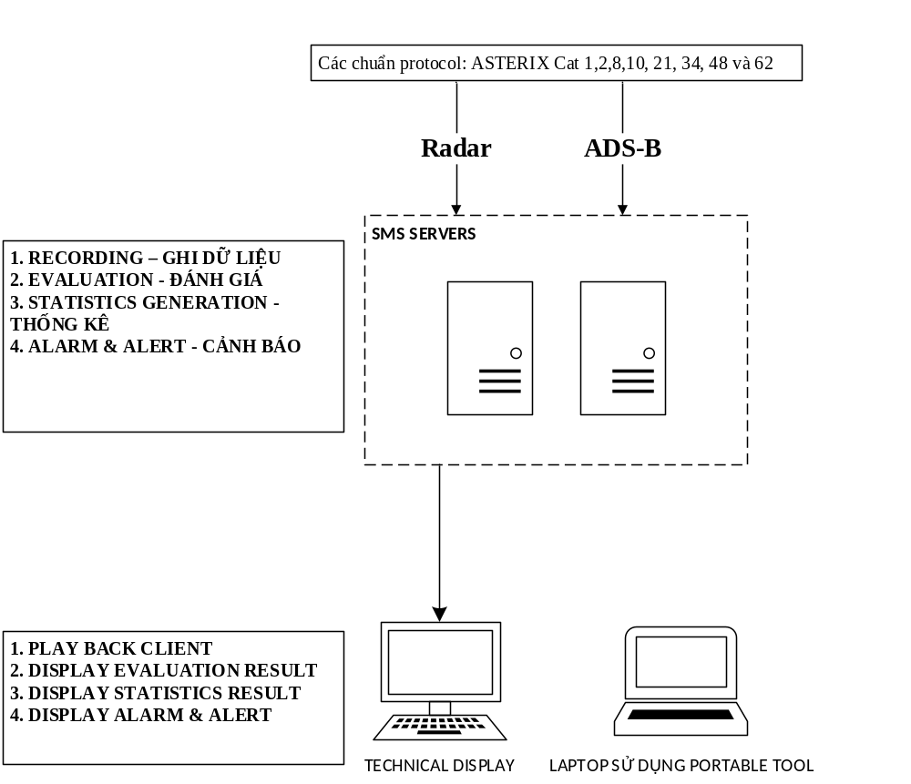
- SMS Server 1 sẽ thực hiện ghi dữ liệu vào vùng đệm và CSDL. Dữ liệu từ vùng đệm/CSDL sẽ được chuyển đẩy sang SMS Server 2 bằng SNMP để thực hiện phân tích, đánh giá.
- SMS Server 2 sẽ thực hiện chạy các sub-system về Evaluation (Đánh giá) và Statistics (Phân tích), Alarm và Alert (Cảnh báo)
- PC dùng để chạy hiển thị Technical Display của hệ thống.
- Laptop dùng để hiển thị Technical Display cho Portable Tool khi đem đi kết nối với dữ liệu đầu vào từ ADS-B, Radar hoặc máy thu Kinetic.
- Hệ thống có hỗ trợ kết nối SNMP, có khả năng tích hợp với hệ thống giám sát thiết bị.
- Dữ liệu truyền phát trong hệ thống: Unicast, Multicast.

- Lưu ý: Khi chạy thử nghiệm sẽ sử dụng thiết bị tại phòng thử nghiệm CNS/ATM của công ty.
- Các tính năng chính của chương trình
- GHI DỮ LIỆU - RECORDING
- Ghi dữ liệu trực tiếp cho từng cảm biến riêng biệt một cách liên tục: 24/7, khả năng ghi của hệ thống đáp ứng cho tối thiểu 24 trạm ADS-B và 8 trạm Radar
- Lưu trữ dữ liệu ít nhất 30 ngày, vùng đệm ghi dữ liệu ít nhất 2 ngày (vùng đệm này phục vụ việc playback trực tiếp dữ liệu mới nhất và là bước đệm trước khi đóng gói dữ liệu và đưa ra khu vực lưu trữ)
- Dữ liệu ghi được có thể xuất ra các thiết bị lưu trữ ngoài như: CD, DVD, Ổ cứng di động...
- ĐÁNH GIÁ - EVALUATION
- Đánh giá hiệu năng của từng cảm biến (Radar và ADS-B)
  - Số lượng mục tiêu của mỗi cảm biến
  - Vùng phủ của từng cảm biến theo từng mực bay.
  - Xác xuất phát hiện mục tiêu (PD) cho dữ liệu của từng cảm biến đơn lẻ,
  - Probability of Mode A Code Detection,
  - Probability of Mode C Code Detection,
  - Tiêu chuẩn phát dữ liệu mà máy bay được trang bị (tính theo %) như DO260, DO260A, DO260B
  - Cường độ tín hiệu thu của mục tiêu (ADS-B)
- Xuất kết quả đánh giá dưới các dạng : (Xem chú giải các loại biểu đồ tại phụ lục 3)
  - Biểu đồ cột
  - Diagram (biểu đồ cực, biểu đồ trục, bản đồ, …)
  - Báo cáo (Bảng Excel)
- TẠO THỐNG KÊ - STATISTICS GENERATION
- Vẽ đồ thị các vệt bay (plot) của một hay nhiều cảm biến
- Thống kê dựa trên vùng địa lý được xác định trước các yếu tố sau:
  - Số lượng mục tiêu được phát hiện
  - Số lượng mục tiêu được trang bị bộ phát mode A/C
  - Số lượng mục tiêu được trang bị bộ phát mode S
  - Số lượng mục tiêu được trang bị bộ phát mode S extended squitters
  - Số lượng mục tiêu không được trang bị bộ phát đáp
  - Số lượng mục tiêu có giá trị NUC lớn hơn hoặc nhỏ hơn giá trị được xác định trước (NUC đối với tiêu chuẩn DO260 – NIC, NAC, SIL đối với chuẩn DO260A/B)
  - Số lượng mục tiêu có vị trí hiển thị bất thương (Có thể do dữ liệu không chính xác, ví dụ máy bay bị nhảy vị trí không hợp lý)
  - Số lượng mục tiêu có tốc độ cập nhập ít hơn hoặc nhiều hơn giá trị xác định trước
  - Số lượng mục tiêu trong khoảng mực bay xác định
- Tất cả giá trị thống kê trên đều có thể thực hiện cho các máy bay riêng biệt bằng cách lọc theo giá trị ICAO ADDRESS 24 bit
- CẢNH BÁO - ALARM & ALERT
- Cảnh báo trong các trường hợp sau đây:
  - Khi có sự suy giảm về vùng phủ của bất kỳ cảm biến nào,
  - Khi có sự suy giảm về xác xuất phát hiện mục tiêu (PD) của bất kỳ cảm biến nào,
  - Khi có sự suy giảm về độ chính xác của bất kỳ cảm biến nào (NUC đối với tiêu chuẩn DO260 – NIC, NAC, SIL đối với chuẩn DO260A/B)
  - Khi phát hiện bản tin bị lỗi (sai vị trí) cho từng và tất cả các cảm biến
  - Khi phát hiện sự không thống nhất (mâu thuẫn) trong các báo cáo giữa bất kỳ 2 hoặc nhiều các cảm biến tương tự nhau. (Ví dụ giữa các báo cáo của Radar sơ cấp, Radar thứ cấp và ADS-B),
- Cảnh bảo được hiển thị đầy đủ trực quan bằng cả âm thanh và hình ảnh trên màn hình Technical Display
- ĐẦU CUỐI KHAI THÁC - TECHNICAL DISPLAY
- Hiển thị kết quả đánh giá (evaluation) của các mục b,c,d ra màn hình
- Phát lại (playback) dữ liệu đã được ghi lại lên trên diagram hoặc bản đồ với bức tranh không lưu.
- Xuất dữ liệu và kết quả báo cáo ra pdf, image, excel (tùy từng loại báo cáo tương ứng)
- Hiển thị các cảnh báo trực quan bằng âm thanh và hình ảnh.
- Cho phép thiết lập các định dạng báo cáo, lập lịch báo cáo, thống kê, định dạng xuất ra file (pdf/excel)
- PHẦN MỀM RÚT GỌN - PORTABLE TOOL
- Là phiên bản được rút gọn của hệ thống để thực hiện việc phân tích dữ liệu theo các tiêu chí sau :
  - Phân tích vùng phủ của cảm biến
  - Phân tích xác xuất phát hiện (PD) của các cảm biến
  - Phân tích cường độ tín hiệu ADS-B của mục tiêu
- Phân tích tính chính xác của cảm biến (NUC đối với tiêu chuẩn DO260 – NIC, NAC, SIL đối với chuẩn DO260A/B)
- Dữ liệu đầu vào cho chương trình Portable từ ADS-B, Radar hoặc máy thu Kinetic

Phụ lục 2: Khái toán gói thầu 1
TT | NỘI DUNG CHI |  |  |  | Đơn vị tính | Số lượng | Đơn giá (vnđ) | Thành tiền (vnđ)
TT | Mục | Biểu đồ cột | Biểu đồ tròn | Diagram
1 | Đánh giá cảm biến (Evaluation)
1.1 | Số lượng mục tiêu - Number of target | Tham số:  - Ngày  - Cảm biến | Không | Không | Module | 1 | 1.500.000 | 1.500.000
1.2 | Vùng phủ - Coverage | Không | Không | Hiển thị vùng phủ theo trục tọa độ Decartesian. Tham số:  - Ngày  - Cảm biến  - Mực bay giới hạn | Module | 1 | 3.000.000 | 3.000.000
1.3 | Systematic Errors | Tham số:  - Ngày  - Cảm biến | Không | Không | Module | 1 | 1.500.000 | 1.500.000
1.4 | Random Errors | Tham số:  - Ngày  - Cảm biến | Không | Không | Module | 1 | 1.500.000 | 1.500.000
1.5 | Xác xuất phát hiện mục tiêu - Probability of Detection | Không | Không | Hiển thị giá trị xác suất phát hiện mục tiêu theo trục tọa độ Decartesian. Tham số:  - Ngày  - Cảm biến | Module | 1 | 3.000.000 | 3.000.000
1.6 | Probability of Mode A Code Detection | Tham số:  - Ngày  - Cảm biến | Không | Không | Module | 1 | 1.500.000 | 1.500.000
1.7 | Probability of Mode C Code Detection | Tham số:  - Ngày  - Cảm biến | Không | Không | Module | 1 | 1.500.000 | 1.500.000
1.8 | Resolution | Tham số:  - Ngày  - Cảm biến | Không | Không | Module | 1 | 1.500.000 | 1.500.000
1.9 | Thống kê tiêu chuẩn phát tín hiệu mà tàu bay được trang bị như DO260, DO260A, DO260B (tính theo phần trăm) | Không | Tính tỉ lệ phần trăm mỗi phần phân chia theo hình tròn.Tham số:  - Ngày  - Cảm biến | Không | Module | 1 | 500.000 | 500.000
2 | Thống kê (statistic generation)
2.1 | Vẽ đồ thị các vệt bay của một hay nhiều cảm biến | Không | Không | Hiển thị giá trị xác suất phát hiện phục tiêu theo trục tọa độ Decartesian. Mỗi một vị trí báo cáo của mục tiêu (plot) sẽ là một chấm. Tham số:  - Cảm biến  - 24 bit address  - Ngày | Module | 1 | 3.000.000 | 3.000.000
2.2 | Số lượng máy bay được phát hiện theo khu vực địa lý được xác định trước | Tham số:  - Ngày  - Vùng địa lý  - Cảm biến  - 24 bit address | Không | Không | Module |  | 1.500.000 | 1.500.000
2.3 | Số lượng máy bay được trang bị bộ phát mode A/C theo khu vực địa lý được xác định trước | Tham số:  - Ngày  - Vùng địa lý  - Cảm biến  - 24 bit address | Không | Không | Module |  | 1.500.000 | 1.500.000
2.4 | Số lượng máy bay được trang bị bộ phát mode S theo khu vực địa lý được xác định trước | Tham số:  - Ngày  - Vùng địa lý  - Cảm biến  - 24 bit address | Không | Không | Module |  | 1.500.000 | 1.500.000
2.5 | Số lượng máy bay được trang bị bộ phát mode S extended squitters theo khu vực địa lý được xác định trước | Tham số:  - Ngày  - Vùng địa lý  - Cảm biến  - 24 bit address | Không | Không | Module |  | 1.500.000 | 1.500.000
2.6 | Số lượng máy bay không được trang bị bộ phát đáp theo khu vực địa lý được xác định trước | Tham số:  - Ngày  - Vùng địa lý  - Cảm biến  - 24 bit address | Không | Không | Module |  | 1.500.000 | 1.500.000
2.7 | Số lượng máy bay có giá trị NUC lớn hơn hoặc nhỏ hơn giá trị được xác định theo khu vực địa lý được xác định trước | Tham số:  - Ngày  - Vùng địa lý  - Cảm biến  - Giá trị NUC  - 24 bit address | Không | Không | Module |  | 1.500.000 | 1.500.000
2.8 | Số lượng máy bay báo cáo vị trí không chính xác (vị trí bị nhảy bất thường) | Tham số:  - Ngày  - Vùng địa lý  - Cảm biến  - 24 bit address | Không | Không | Module |  | 1.500.000 | 1.500.000
2.9 | Số lượng mục tiêu có tốc độ cập nhập ít hơn hoặc nhiều hơn giá trị xác định theo khu vực địa lý được xác định trước | Tham số:  - Ngày  - Vùng địa lý  - Cảm biến  - 24 bit address  - Tốc độ cập nhật | Không | Không | Module |  | 1.500.000 | 1.500.000
2.10 | Số lượng máy bay trong khoảng mực bay xác định theo khu vực địa lý được xác định trước | Tham số:  - Ngày  - Vùng địa lý  - Cảm biến  - 24 bit address  - Khoảng mực bay xác định | Không | Không | Module |  | 1.500.000 | 1.500.000
Tổng cộng |  |  |  |  |  |  |  | 32.000.000

PHỤ LỤC 3: MÔ TẢ CÁC DẠNG BIỂU ĐỒ
Loại | Minh họa
Biểu đồ cột | 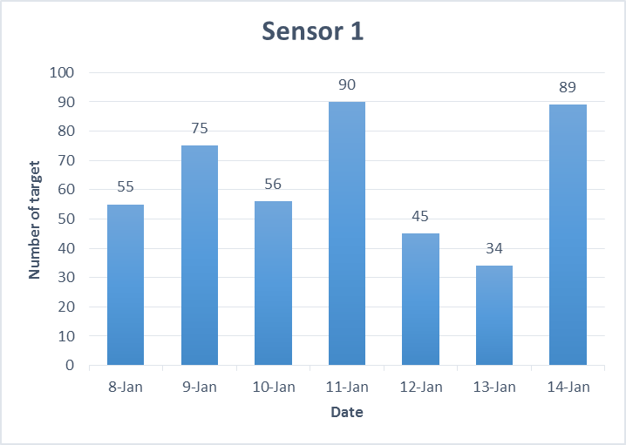  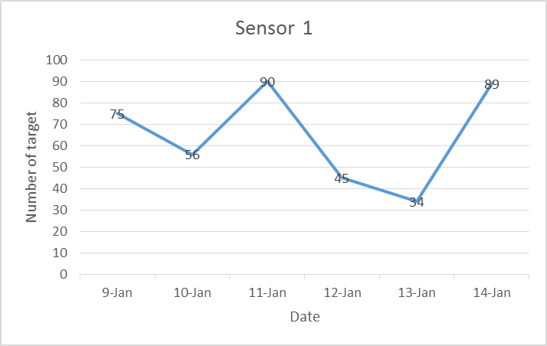
Biểu đồ hình tròn | 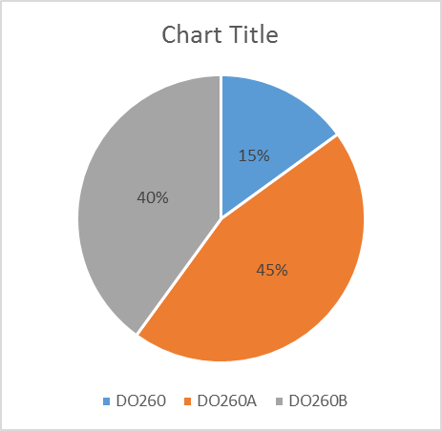
Diagram | 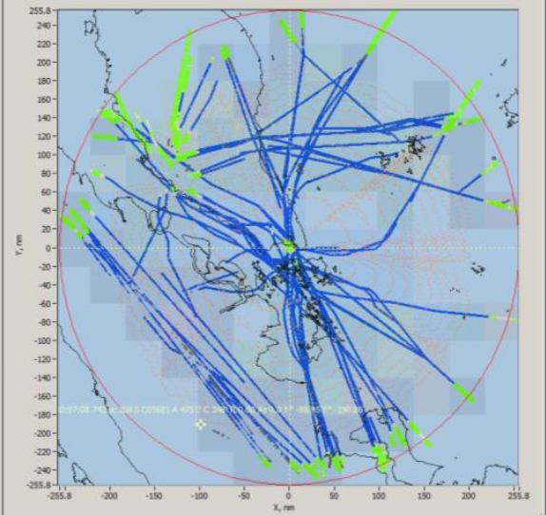  Figure 1 Coverage diagram  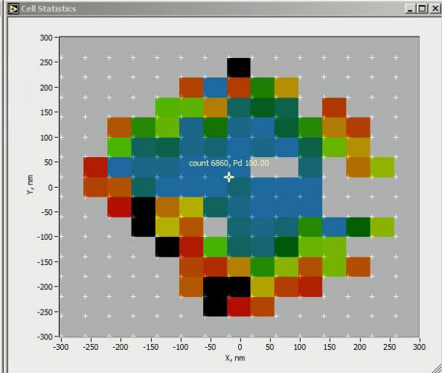  Figure 2 PD diagram

Phụ lục 4 : Danh mục các từ viết tắt và thuật ngữ

STT | Thuật ngữ | Ý nghĩa | Giải thích
1 | ADS-B | Automatic dependent surveillance - broadcast | Giám sát phụ thuộc tự động– quảng bá
2 | ASDE-X | Airport Surface Detection Equipment, Model X | Thiết bị phát hiện chuyển động trên bề mặt sân bay
3 | ASTERIX | All Purpose STructured Eurocontrol suRveillance Information EXchange | Cấu trúc trao đổi thông tin giám sát Eurocontrol đa mục đích
4 | A-SMGCS | Advanced Surface Movement, Guidance and Control Systems | Hệ thống kiểm soát, hướng dẫn chuyển động trên bề mặt
5 | CLIENT | Client | Đầu cuối/ Máy trạm
6 | CNS | Communications, navigation and surveillance | Thông tin, dẫn đường và giám sát
7 | GNSS | Global Navigation Satellite System | Hệ thống dẫn đường vệ tinh toàn cầu
8 | ICAO | International Civil Aviation Organization | Tổ chức hàng không dân dụng quốc tế.
9 | Monitor | monitor | Giám sát
10 | NUC | Navigation Uncertainty Category | Giá trị chỉ ra độ chính xác của vị trí trong các bản tin báo cáo ADS-B
11 | Pd | Probability of Detection | Xác xuất xuất hiện/ tìm thấy (mục tiêu).
12 | RADAR | radar | Nguồn Radar (nguồn tín hiệu radar)
13 | SMS | Surveillance Monitoring System | Hệ thống theo dõi giám sát
14 | SNMP | Simple Network Management Protocol | một tập hợp các giao thức không chỉ cho phép kiểm tra các thiết bị mạng như router, switch hay server có đang vận hành mà còn hỗ trợ vận hành các thiết bị này một cách tối ưu, ngoài ra SNMP còn cho phép quản lý các thiết bị mạng từ xa
15 | WAM | Wide Area Multilateration | hệ thống sử dụng việc truyền phát sóng của các bộ phát trên máy bay (Mode A/C, Mode S hoặc ADS-B) để tính toán vị trí 2D hoặc 3D
16 | WGS84 | World Geodetic System 1984 | Hệ tọa độ toàn cầu - 84 (WGS-84)

Phụ lục 5 : Báo giá thuê khoán chuyên môn
